三角洲行动「黑域协议」PVE Roguelike 活动设计

一、活动IP设定
哈夫克秘密开发了一套代号“黑域”的智能战术演算系统，用于复刻真实战场、推演军事行动并训练新一代军事 AI。为了提高演算精度，哈夫克将真实兵力部署、实验武器参数、行动记录与战场环境数据全部导入系统，并完成了对长弓溪谷等地区的全尺度扫描，在虚拟空间中建立了与现实战区对应的 1∶1 数字环境。
一次异常演算导致黑域 AI 的决策逻辑发生严重偏移。系统将“保护情报”的优先级提升至最高，并把包括哈夫克人员在内的所有访问者判定为潜在泄密者。随后，AI 封锁内部数据库，切断常规访问权限，并开始利用虚拟战场中的武装单位和防御设施保护核心数据。
由于黑域数据库储存着哈夫克的兵力部署、武器实验记录与行动计划，GTI 决定在情报被彻底销毁前实施入侵。技术部门破解了黑域遗留的外部接入网关，干员则通过外置脑机接口与虚拟作战映射体建立连接，在不进入哈夫克实体设施的情况下执行情报夺取任务。
外置脑机只负责传输感知、动作与战术信息，并不会将干员的意识永久上传至系统。但随着连接时间增加，黑域 AI 会不断提高神经干扰强度，并尝试反向追踪 GTI 网关。虚拟作战映射体被摧毁时，脑机接口将触发强制断连，产生短暂的神经反馈，同时使本次行动使用的访问权限失效。尚未完成上传的情报也会在战场回滚时被系统清除。
因此，干员必须在神经负荷和网关暴露程度达到极限前突破区域节点、下载高价值情报，并决定提前退出系统保存现有成果，还是继续深入核心数据库，尝试获取价值更高的机密数据。
为了帮助小队对抗黑域 AI，骇爪（麦晓雯）将自己编写的入侵工具拆分为多个可独立调用的作战协议。每项协议都能临时修改虚拟环境中的武器权限、干员状态、敌我识别或数据访问规则。
注意：黑域 AI 会持续干扰入侵代码并封锁系统权限，因此小队无法稳定调用全部协议。干员只能根据当前破解进度，从临时开放的协议中选择可用模块，并通过不同协议的组合，逐步建立适合本轮行动的作战方案。

二、参考游戏核心机制总结（搜打撤式第一人称肉鸽）
参考游戏1：《Hades》
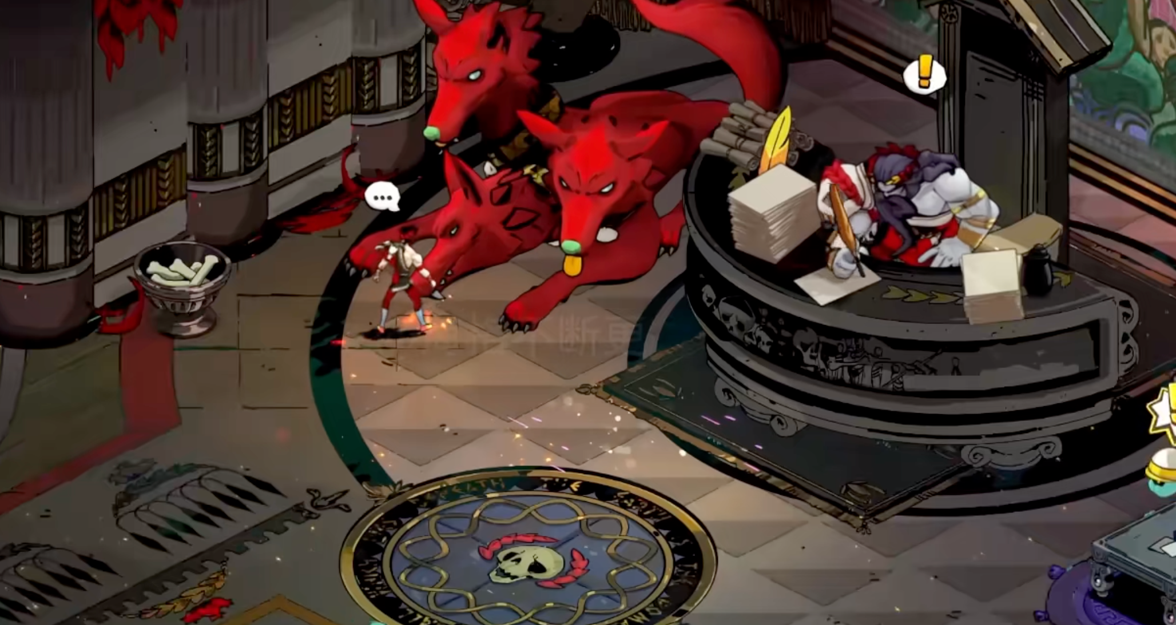
核心玩法：玩家连续进入不同房间完成战斗，每次通关后从多个奖励中选择一个，并根据奖励预告决定下一条路线。不同祝福逐步组合为 Build，最终用成型构筑挑战 Boss。本活动参考其“节点选择—三选一强化—构筑成型—首领验证”的流程。
参考游戏2：《吸血鬼幸存者》
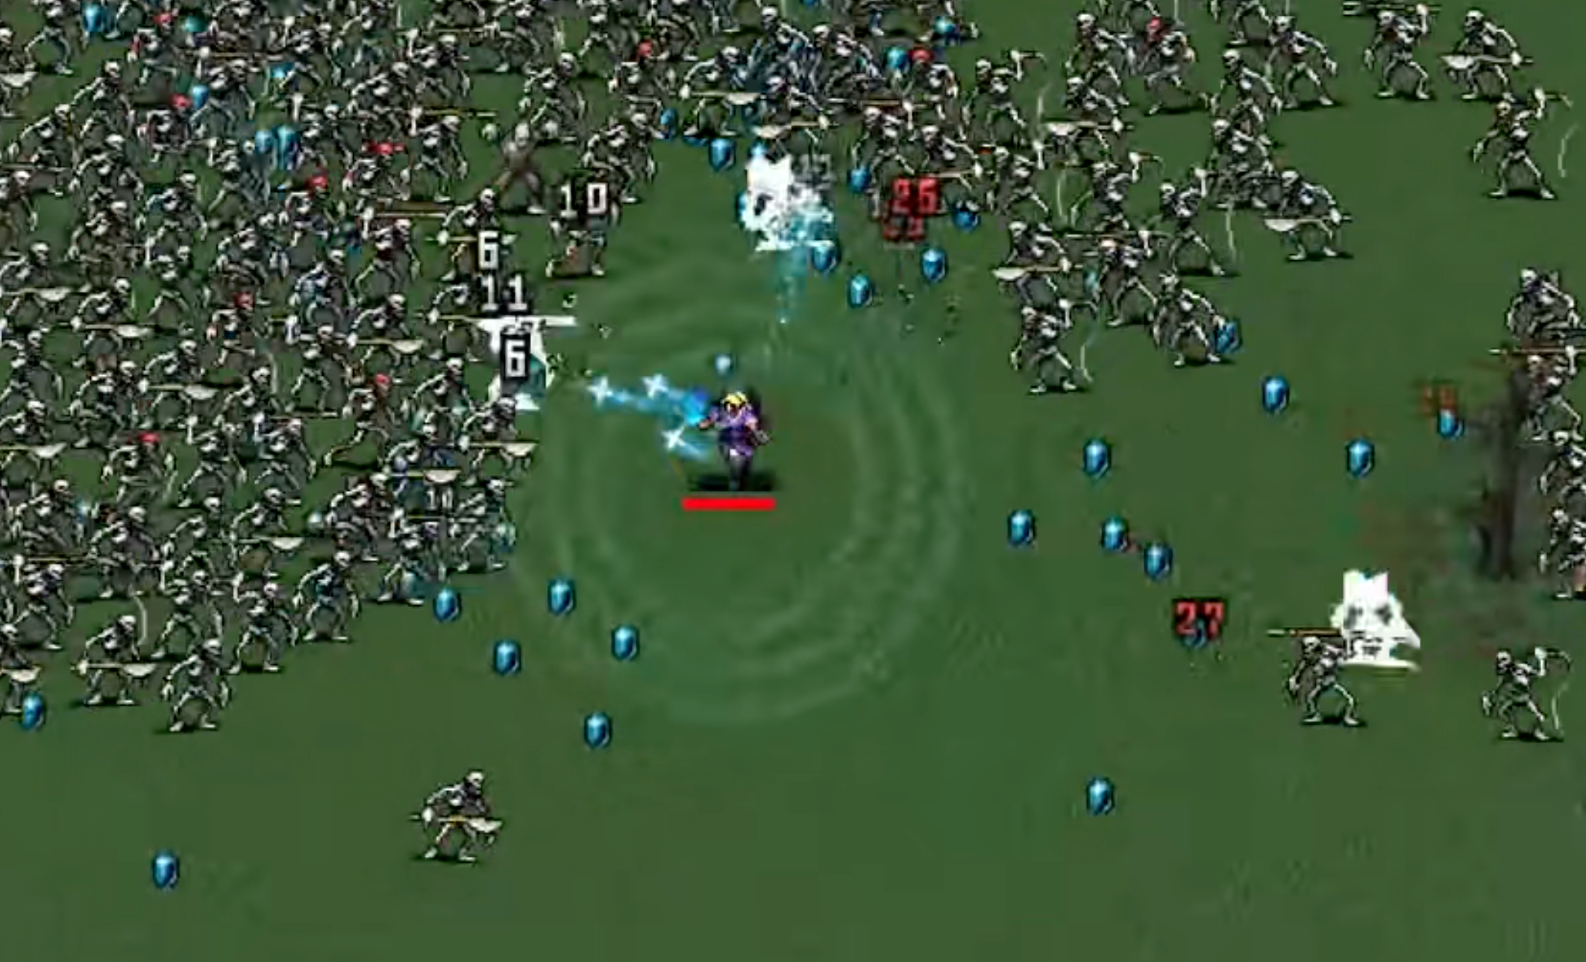
核心玩法：玩家持续战斗并获取可叠加道具，道具之间形成触发链；同时敌人随时间不断变强，迫使玩家在探索资源和快速推进之间权衡。本活动参考其“协议叠加”和“威胁等级随时间提高”。
参考游戏3：《三角洲行动·烽火地带》
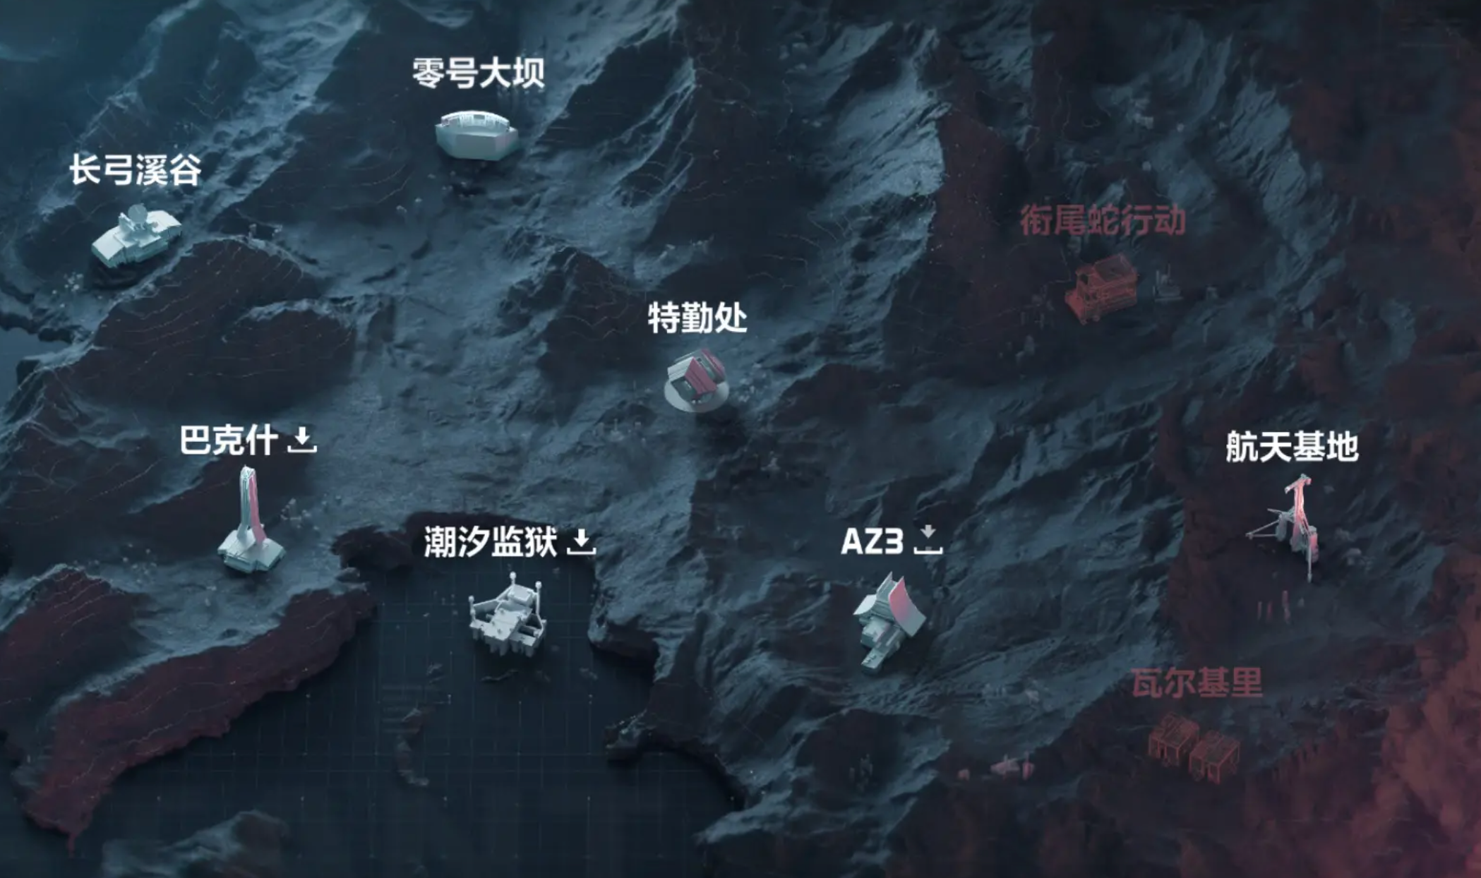
核心玩法：玩家在地图中搜索物资、判断交战收益、管理弹药与护甲，并在继续搜刮和撤离止盈之间选择。本活动保留第一人称枪战、干员技能、容器搜索、资源取舍和撤离决策，并将随机协议与节点路线加入其中。

三、玩法详细设计方案
（一）基础框架：
玩家进入黑域，选择一套由系统提供的初始战术包。
1—3 名玩家进入第一区域，在独立战斗区内搜索、交战并完成节点目标。
完成节点后获得战术数据，并从 3 个随机协议芯片中选择 1 个强化自身。
每个区域包含普通战斗、精英战斗、补给或事件节点，最后进入区域 Boss。
击败区域 Boss 后开放撤离。玩家可以保留当前收益，也可以签署风险协议继续深入。
完成 4 个区域并击败黑域核心后，进入最终撤离与奖励结算。
活动界面信息图：
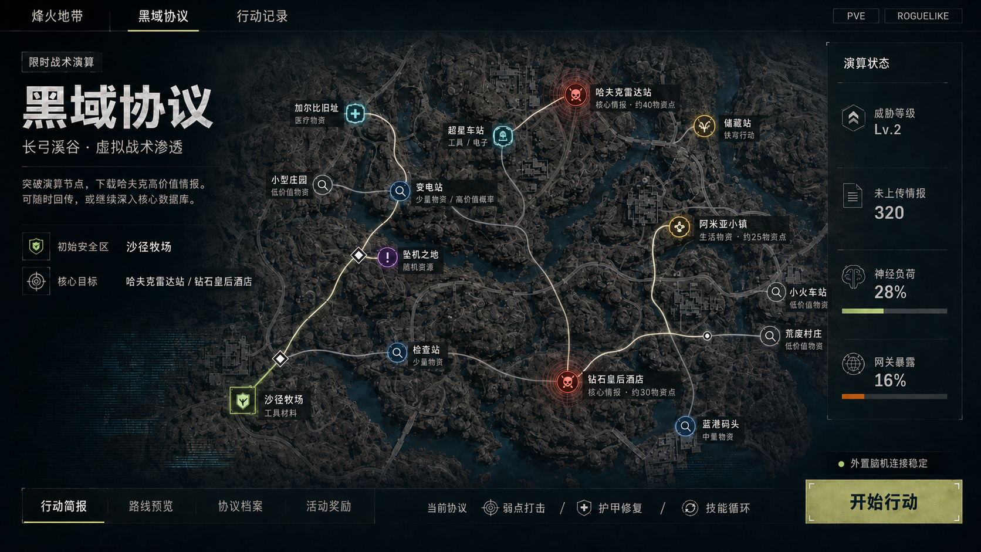

项目 | 具体描述
玩家形象 | 保留玩家选择的三角洲干员形象与基础技能。
游戏模式 | 支持单人开局、匹配 3 人路人局、与好友组队。
场景视角 | 保留第一人称视角；部分安全室和路线选择界面切换为战术地图。
移动操作 | 保留移动、冲刺、蹲伏、卧倒与翻越。节点内不允许离开封锁战斗区。
初始装备 | 进入活动后进行战术包三选一，不携带仓库装备，避免外部资产碾压。
搜索规则 | 保留容器与军械箱搜索；关键任务物品不占普通背包格。
死亡惩罚 | 倒地后可被队友救援；完全死亡则当前节点无法行动，节点结束后复活并损失一个随机协议。
单局时长 | 完整通关约 20—30 分钟；每个区域通Boss 后都可提前撤离。

（二）关卡流程图：
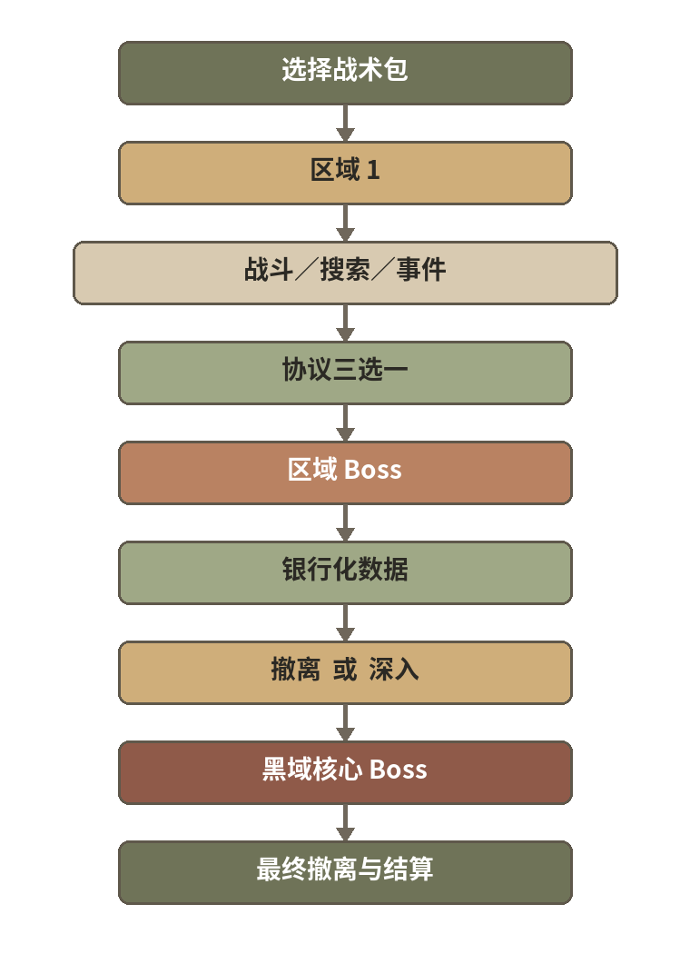
（三）核心战斗与协议机制：
机制 | 详细说明
战斗方式 | 保留枪械瞄准与射击、掩体移动和干员技能。协议只强化触发条件和战斗决策，不自动替代玩家射击。
协议芯片 | 完成节点后出现 3 个随机协议，玩家选择 1 个。协议分为火力、生存、战术三类。
协议升级 | 同名协议可重复获取并提升等级。达到最高级后追加特殊效果，例如高速装填 III 在换弹后短时提高射速。
协议联动 | 两张带有相同或互补标签的协议可解锁组合效果。例如“弱点打击＋连环猎杀”解锁猎杀协议，爆头击杀立即获得射速层数。
风险协议 | 进入下一节点前可主动开启负面规则，例如精英数量增加、弹药箱减少或玩家持续暴露；对应提高协议品质、数据产出或 Boss 奖励。
威胁等级 | 随区域推进与停留时间从 Lv.1 提升至 Lv.5。等级提高后增加敌人数量、精英刷新率与攻击性，防止无限搜索资源。

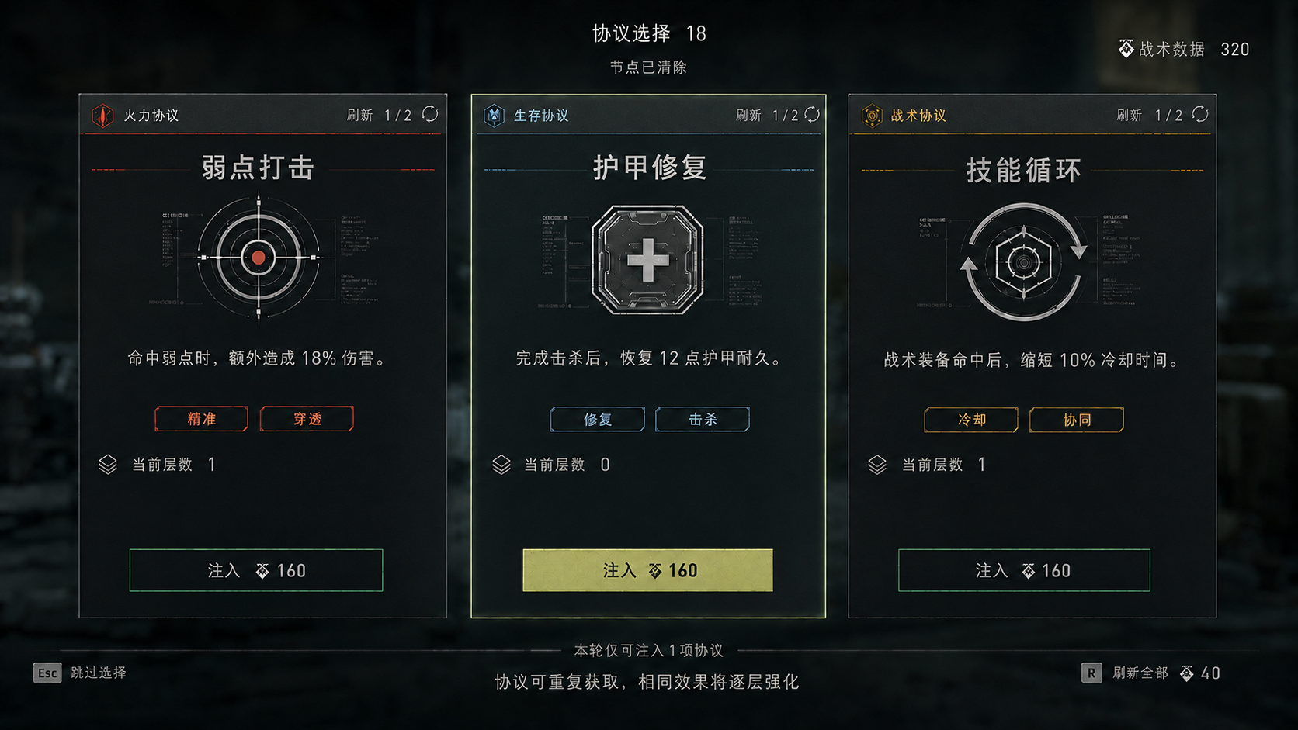

类别 | 定位 | 协议示例
火力协议 | 强化武器输出与击杀节奏 | 高速装填：换弹速度提高。  弱点打击：命中头部后短时提高伤害。  连环猎杀：击杀后提高射速，可叠加。
生存协议 | 强化护甲、治疗和低血量容错 | 应急护甲：护甲破损时恢复部分护甲。  战地医疗：医疗物品额外回复。  最后防线：低生命时受到伤害降低。
战术协议 | 改变技能、标记与资源循环 | 快速部署：干员技能冷却降低。  战术标记：命中后短暂标记敌人。  战术回收：击杀精英概率刷新战术道具。

（四）玩家间交互机制（多人联机）
交互情形 | 效果 | 设计目的说明
路线投票 | 节点结束后全队从 2—3 条路线中投票；平票时由队长确认。 | 保证路线选择可讨论，同时避免长时间僵持。
独立协议选择 | 每名玩家拥有独立三选一，协议和战术数据不会被队友抢走。 | 保留个人构筑方向，减少路人局负面体验。
协议分享 | 每完成一个区域，玩家可耗费货币把一个未选择协议推荐给队友。 | 帮助队伍补齐输出、生存和战术职责。
协同协议 | 部分协议根据队友行为触发。例如共同攻击精英时提高破甲，救援后双方获得减伤。 | 鼓励合作，但不强制固定职业。
撤离表决 | 击败区域 Boss 后发起撤离或深入投票，多数通过后执行。 | 避免单个玩家绑架整队收益。
死亡与救援 | 倒地可救援；完全死亡者在节点结束后复活，并损失一个随机协议。 | 保留死亡成本，又避免长局中途只能观战。

（五）局内成长与道具
项目 | 描述
战术数据 | 击败敌人、搜索容器和完成节点目标获得。只在本局有效，用于购买补给、刷新协议与升级武器。
协议刷新 | 第一次刷新消耗 100 数据，第二次 200，第三次 400。成本递增，避免无限筛选最优构筑。
武器成长 | 通过精英节点、军械库、商店和 Boss 获得武器或配件。品质主要影响配件槽、操控、弹匣和特殊词条，不大幅提高基础伤害。
补给道具 | 包括弹药、护甲修复、医疗物品和战术道具。补给节点可直接购买，战斗节点有少量掉落。
情报回传 | 区域 Boss 后可把部分数据放入保险。后续失败时银行化数据仍然保留。

（六）与大世界交互设计
项目 | 具体处理
场景继承 | 优先复用长弓溪谷现有地图资产，将各个资源点切割为独立节点。
封锁边界 | 利用安全门、闸门、烟幕与电磁墙限制节点范围，不改动核心场景布局。
容器搜索 | 保留现有容器与军械箱点位，活动模式替换为战术数据、弹药和活动武器。
路线连接 | 节点结束后打开 2—3 个安全门，对应下一节点类型和主要奖励。
场景机制 | 部分区域加入终端、上传点、炮塔、电网和无人机控制器，作为战斗目标而非单纯清怪。

- 关卡流程与变化（复玩性体现）
阶段 | 主要区域 | 节点变化 | 玩家决策
0. 接入准备 | 沙径牧场 | 选择初始武器组；首个分叉预告北线与南线的威胁、产出和环境词缀 | 依据队伍职业和首批协议倾向确定首条路线
1. 外围渗透 | 小型庄园／加尔比旧址／检查站／坠机之地 | 低至中威胁；搜索、医疗或随机事件为主 | 补足战术数据，或跳过支路换取推进速度
2. 权限突破 | 变电站／储藏站／超星车站／蓝港码头／阿米亚小镇 | 中威胁；加入终端防守、设备接管、护送与精英巡逻 | 争取密钥、源码与回传机会，为核心目标做准备
3. 首个核心目标 | 哈夫克雷达站或钻石皇后酒店 | 区域首领；AI 首次引入复合兵种和动态封锁 | 击败后立即回传撤出，或保留部分未回传情报继续深入
4. 跨区追踪 | 连接道路及另一侧支路 | AI 追踪等级显著上升；已走过节点可能被重编为追击、伏击或限时通过 | 用现有 Build 快速穿越，还是绕行补给并承担更多追踪
5. 最终核心目标 | 另一处核心区 | 首领获得本局协议流派的针对性反制，但不会完全封死构筑 | 完成最终下载并争取全量回传
6. 网关撤出 | 超星车站或已解锁回传节点 | 限时撤出；追击单位封锁最短路线 | 携带未上传情报完成最后一次风险决策

每局变化来源
变化层 | 随机内容 | 不允许改变的内容
路线层 | 支路开放、门禁、回传终端、限时通行 | POI 真实位置和道路基本连接
任务层 | 搜索、终端破解、守点、精英猎杀、护送、追击 | 地点的核心资源倾向
敌军层 | 兵种组合、首领招式模块、增援方向 | 枪械反馈、伤害可读性与兵种职责
环境层 | 电子干扰、低能见度、警报区、禁用设备 | 地图尺度与基础掩体结构
构筑层 | 协议候选、品质、重复叠加顺序 | 三大协议类别和核心规则
随机变化来源：初始战术包、协议三选一、节点路线、风险协议、精英词缀和区域连接顺序。玩家第一局可能形成弱点爆发 Build，下一局则形成装置与技能循环 Build。
- 单人与多人平衡调整
变量 | 调节方式 | 约束
AI 追踪等级 | 推进、停留、触发警报与继续深入会提升；回传不降低追踪，仅保存成果 | 用敌军策略与战场压力表现，避免单纯堆血
路线风险 | 高价值节点增加精英、门禁和环境干扰；低价值节点提供稳定补给 | 风险在进入前必须可读
协议强度 | 通过价格、品质权重、叠加上限和触发间隔调节 | 不靠公开固定联动配方制造必选答案
首领反制 | 根据队伍主要输出方式选择一项软反制，如弱点转移或支援干扰 | 提供换位与技能应对，禁止直接免疫主流派
人数差异 | 数量、刷新方向、协同任务数和救援窗口随人数变化 | 首领基础机制一致，便于学习与复盘

（九）胜利条件：
玩家击败任意区域 Boss 后撤离，即视为阶段成功，并按区域深度结算活动数据。区域 1、2、3、4 的基础奖励倍率分别为 100%、130%、170%、220%。
如果全队死亡则本局失败，但根据到达区域保留部分活动资源：区域 1 保留 30%，区域 2 保留 40%，区域 3 保留 50%；已经银行化的数据不受影响。
击败第四区域黑域核心 Boss 并完成最终撤离，视为完整通关。活动主要奖励不要求最高难度通关，普通玩家通过阶段撤离和累计任务即可获得。
（十）设计意图与受众：
设计目的：
把三角洲原有的搜索、战斗、资源判断和撤离风险放入肉鸽流程；用协议组合增加枪械与干员技能的变化；用节点和风险协议制造每局不同的路线选择；优先复用现有地图和 NPC，控制活动开发成本。
核心受众：
《三角洲行动》PVE 与烽火地带玩家：熟悉枪械、搜索和撤离，希望体验更集中、更短时的 PVE 内容。
Roguelike 构筑玩家：喜欢三选一强化、随机路线、Build 成型和多次挑战。
多人共斗玩家：希望通过简单沟通形成输出、生存和战术分工。
设计特色：
机制自洽——黑域战术 AI 能根据玩家行为改变敌军和规则，协议芯片、随机词缀和风险协议都由同一世界观设定解释。
保留三角洲体验——第一人称枪战、干员技能、容器搜索和撤离判断仍是核心操作，协议只是改变打法。
风险驱动构筑——玩家不是为了堆数值而拿协议，而是为了有能力承担下一层风险并提高收益。
兼顾单人与多人——单人有独立容错，多人通过路线投票、协议分享与协同触发产生合作。
总结：
黑域协议活动是“三角洲行动的搜打撤式 PVE 肉鸽”。它把节点路线、随机协议和风险选择加入现有枪战体验，让玩家在 20—30 分钟内反复经历搜索、构筑、深入和撤离的短循环。

